Сочинения по картинкам: Преамбула
Второй класс ( «шестилеток»), третья четверть. Ребята привыкли писать под диктовку, списывать с доски и с учебника. Давно мне советуют начинать сочинения, но мне почему-то страшно за них браться. Наверно, я боюсь, что в свободном письме ошибки пойдут лавиной. А еще я подозреваю, что не сумею внятно объяснить классу, что же это за зверь такой — сочинение. Пересказ, но только записанный?
М. В. Ганькина нашла пачку сочинений, которые в незапамятные времена (7лет назад) писали ее первоклассники. Ошибок там порядком. Зато какие любопытные тексты! В.М.Букатов говорит, что моим второклассникам нужно начинать писать свое. Тогда и будет понятно, что такое сочинение — по сравнению с диктантом.
.
Сочинять мы попробовали по историям в картинках Н.Радлова(многие, наверно, помнят их еще по своему детству). В.М. Букатов снабдил меня книжками-малютками с картинками Радлова (Л., 1970.- рисунки там были напечатаны без заголовков и подписей-пояснений, что оказалось «на руку» задуманной работе).
Перед тем, как приступить к сочинению, дети обсудили рисунки. Обсуждение шло по тройкам, но писать можно было и индивидуально. Поэтому некоторые авторы обсуждали сочинения вместе, а записывали каждый по-своему.
Один из сочинителей после уроков сказал мне: «Оказывается, так трудно сочинять! Мы все время придумывали предложение, а получалось не то. Мы раз пять переделывали!»
.
Ошибок оказалось не так много. Ребята пишут достаточно ответственно, подбирают слова, которые могут написать грамотно, обращаются ко мне с вопросами о правописании слов. Работая в группе, ребята обсуждают не только что написать, но и как записать это правильно. Более грамотные часто проверяли работу своих товарищей.
Пару раз девочки позволяли себе «окунуться» в процесс сочинительства с головой. Выдывали длинные (страницы две — три) тексты с массой ошибок. В ответ я писала им задание по проработке ошибок тоже на две — три страницы.
.
P.S. Написаны были сочинения (часть из которых приводится ниже) в классе минут за 15 — 20. И в четверти у нас было проведено три таких урока. Один автор до сих пор продолжает придумывать дома сочинения и утром сдает текст аж на семи страницах. Мама уверяет, что дочь сочиняет абсолютно самостоятельно…
.

Сочинения по картинкам: I
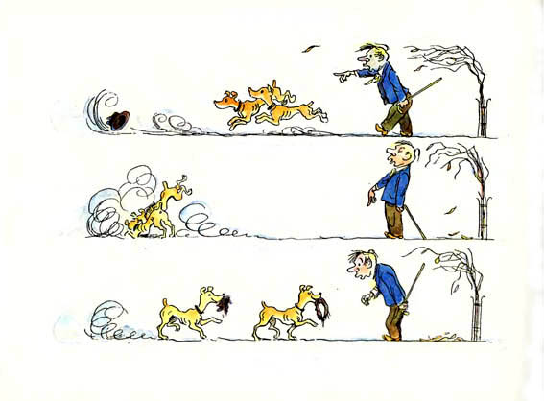
Женя Гусев (8 лет)
Мужик играл с собакой. Он бросил шапку. Собаки побежали. И порвали её на куски.
.
— ◊◊◊◊◊ —
.
Лиза Смирнова (8 лет)

Шапка.
1 глава.
Хозяин бросил шапку и сказал: «Взять!» Собаки побежали за ней.
2 глава.
Они дрались из-за неё! Хозяин сказал: «Ко мне!»
3 глава (и последняя).
Они разорвали её напополам! И несут её хозяину! Он очень сердит на них.
Конец.
.
— ◊◊◊◊◊ —
.
Полина Полухина (8 лет)
Ветер унёс шапку. Собаки бросились за ней и принесли по кусочку.
— ◊◊◊◊◊ —
.
Илья Попов (7 лет)
Мужик потерял шапку и позвал собак, чтобы они принесли ему его шапку. А собаки так хотели принести первыми и разорвали шапку, и каждая принесла кусок. Хи-хи! Ха-ха! Хо-хо!
.
[Илья закончил работу быстро. Сдает. Я спрашиваю:
— Смешная картинка? — Да. — А в сочинении это видно? — Нет. Я придумал! Дайте, я доделаю.
Так появились «Хи-хи! Ха-ха! Хо-хо!» — О.Л.]
.
— ◊◊◊◊◊ —
.
Кристина Забродова, Артём Куйбида, Рома Плахотников
(8, 7 и 7 лет)
Дядя шёл. Вдруг подул сильный ветер и снял шапку. И собаки побежали за ней.
Собаки подрались из-за неё. Дядя Витя видит, что собаки несут две половинки.
.
— ◊◊◊◊◊ —
.
Оля Мятлева (8 лет)

Шапка.
Хозяин бросил шапку и сказал: «Взять!» Собаки побежали и начали драться, потому что их было две собаки. И они вместе её разорвали и принесли хозяину.
.
— ◊◊◊◊◊ —
.
Юля Иванова (8 лет)
Как-то раз хозяин бросил шапку и сказал: «Взять!» Собаки побежали за шапкой. Они хотели принести шапку и не могли её поделить. Каждому хотелось принести шапку. И они порвали шапку и прибежали.
.
— ◊◊◊◊◊ —
.
Дина Шевченко, Катя Аверьянова (по 8 лет)

Шляпа.
Жили-были Чапа и Тяпа. У них был хозяин. Его звали Михаил Петрович. Однажды утром они пошли на речку. Был очень сильный ветер. У Михаила Петровича улетела шляпа. Тяпа и Чапа побежали за ней. Собаки подрались из-за шляпы. В конце концов они её разорвали. И Михаил Петрович больше никогда не водил их на речку.
.
[На следующий день после написания сочинений, я читала их вслух, не называя авторов. Надо было видеть, как заинтересованно слушали. Разбирались, что получилось: газетный репортаж, история, подпись к картинке…
Про это сочинение было сказано: «Это вообще как в книжке!» В последующих сочинениях многие авторы стали давать имена своим героям. — О.Л.].
.

